Zamówienie dotyczące wykonania rozbudowy i modernizacji systemu kontroli dostępu do parkingów wraz z monitoringiem wizyjnym Politechniki Rzeszowskiej
Etap 1
- Przedmiotem etapu nr 1 jest modernizacja systemu kontroli dostępu i sterowania szlabanami do stref ograniczonego parkowania na terenie Politechniki Rzeszowskiej. Modernizacja obejmuje odłączenie istniejącego, wyeksploatowanego i niedającego się rozbudować systemu kontroli dostępu i zaimplementowanie nowego systemu SKD. Nowy system SKD powinien być kompatybilny z posiadaną na Uczelni kontrolą dostępu Roger RACS5.

- Nowy system kontroli dostępu i jego komponenty powinny wykorzystywać istniejące instalacje.

- Wykonawca zobowiązany jest dostarczyć, zamontować kontrolery przy każdym przejeździe wraz ze wszystkimi niezbędnymi do działania komponentami. W sumie od wykonania jest 12 przejazdów. Dodatkowo do każdego szlabanu należy dostarczyć switch PoE (4-5 portów)

- Elektroniczny systemem kontroli dostępu do parkingów na terenach Politechniki Rzeszowskiej zbudowany powinien być w oparciu o system czytników dalekiego zasięgu UHF i kontrolery sieciowe LAN oraz serwer z oprogramowaniem systemu kontroli dostępu. Oprogramowanie serwerowe musi pozwalać na tworzenie kilku profili: administrator z pełnymi uprawnieniami do pełnej konfiguracji.

- Wykonawca zobowiązany jest dostarczyć, uruchomić i skonfigurować oprogramowanie do sterowania szlabanami. Oprogramowanie powinno zostać zainstalowane na serwerze Zleceniodawcy. Zleceniodawca zobowiązuje się udostępnić serwer i maszynę wirtualną oraz niezbędną pomoc w zakresie umożliwiającym instalację.

- Baza danych użytkowników korzystających z systemu kontroli dostępu powinna zostać przeniesiona do nowego systemu i powinna działać bez konieczności odczytywania na nowo wydanych pracownikom Uczelni kart UHF. Zleceniodawca udostępni bazę danych Wykonawcy.

Etap 2
- Przedmiotem etapu nr 2 jest wykonanie monitoringu wizyjnego dla wybranych szlabanów zapewniających pełną kompatybilność z istniejącym systemem zapisu i zarządzania BVMS.
Budynek K
- w miejscu istniejącej kamery analogowej (szlaban) zainstalować switch hermetyczny PoE, konwerter do transmisji LAN przewodem koncentrycznym oraz kamerę IP 5 Mpix z zapisem iSCSI w pełni kompatybilną z systemem BVMS.
- w portierni wpinamy drugą część konwertera do switcha PoE
- zasilanie 230V dostępne przy istniejącej kamerze
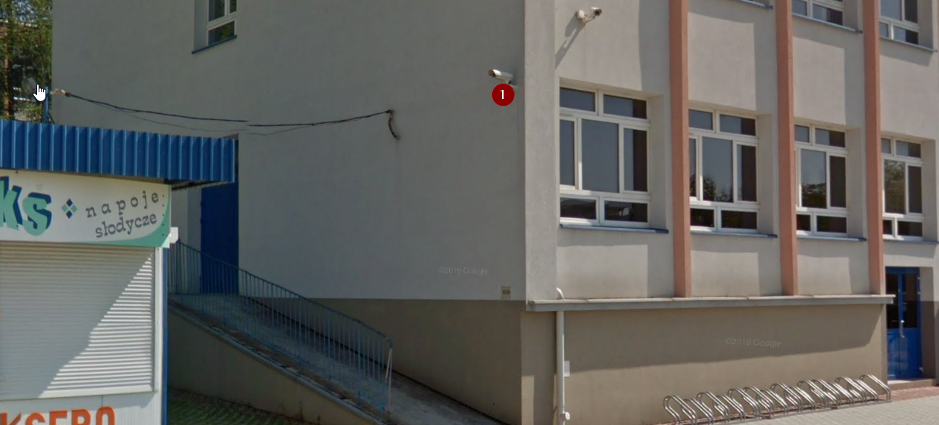
- zapewniona przyszła rozbudowa o kolejne kamery w pobliżu switcha zewnętrznego

Budynek L28
- przewiduje się instalację kamery IP 5 Mpix z zapisem iSCSI w pełni kompatybilnej z systemem BVMS, nadajnika bezprzewodowej transmisji LAN na słupie oświetleniowym, zasilacza 48V
- od strony portierni na elewacji zamontować odbiornik transmisji bezprzewodowej
- do szafki RACK w portierni doprowadzić skrętkę od odbiornika i podłączyć do switcha PoE
- zasilanie 230V dostępne w słupie poprzez złącze IZK
- zapewniona przyszła rozbudowa o kolejne kamery słupie
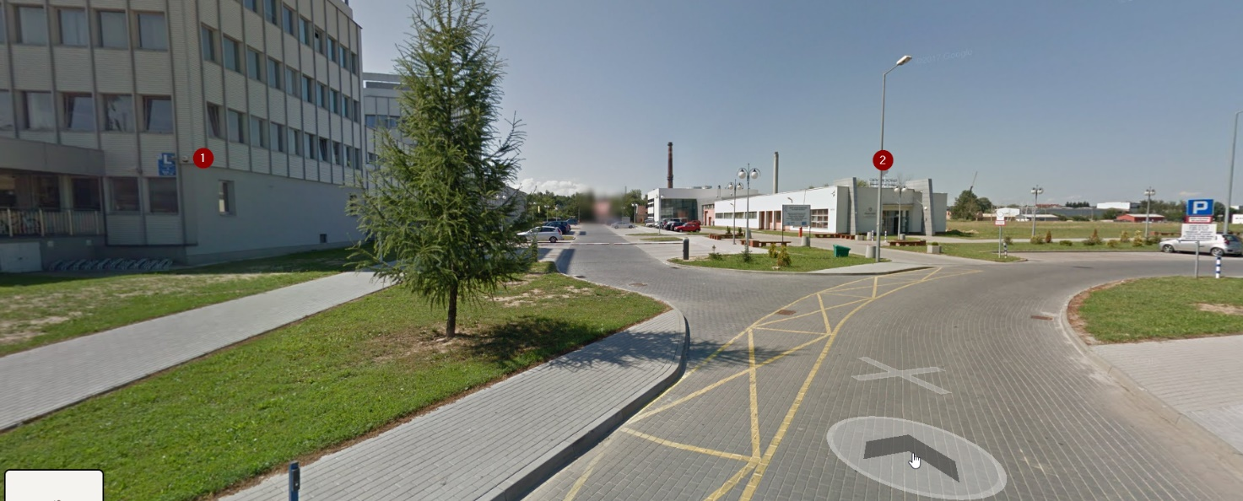
W. Pola budynki AL, B
- dla szlabanu przy bud. AL kamerę IP 5 Mpix z zapisem iSCSI w pełni kompatybilną z systemem BVMS zainstalować bezpośrednio na budynku portierni od strony monitorowanego szlabanu
- okablowanie w postaci skrętki doprowadzić do switcha PoE do portierni
- dla szlabanu od strony bud. B i torów planuje się doprowadzenie 2 przewodów typu skrętka w pobliżu istniejącej kamery analogowej na bud. B. Jeden z przewodów wykorzystujemy do nowej kamery IP 5 Mpix z zapisem iSCSI w pełni kompatybilnej z systemem BVMS, drugi zostaje na potrzeby przyszłej wymiany kamery analogowej na kamerę IP.

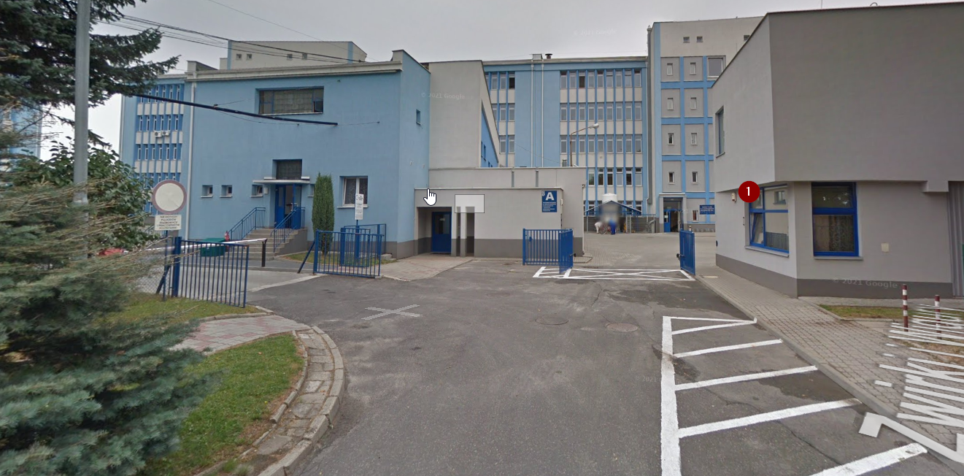

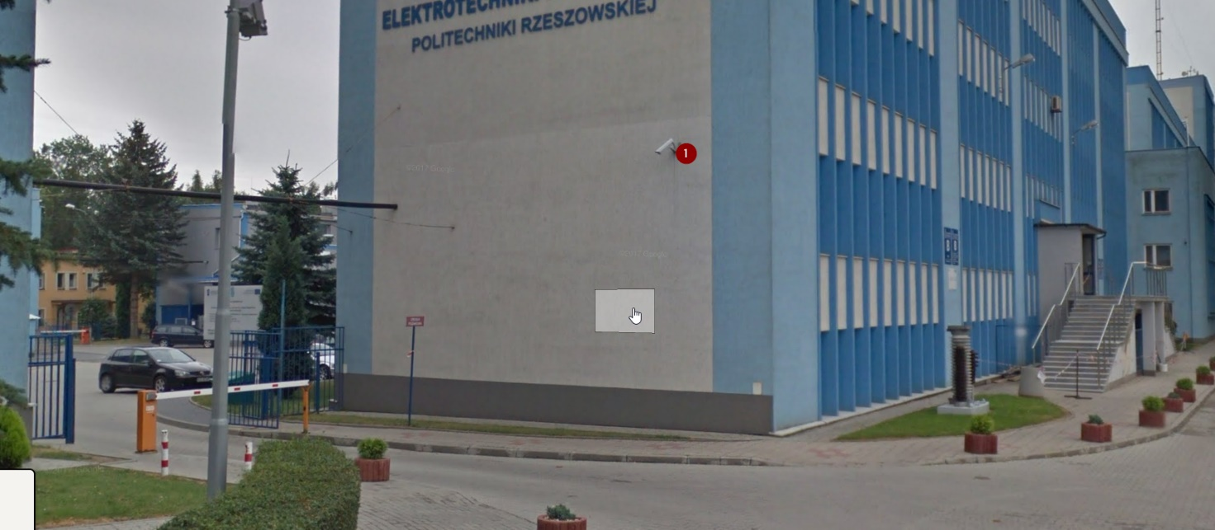

Propozycje urządzeń
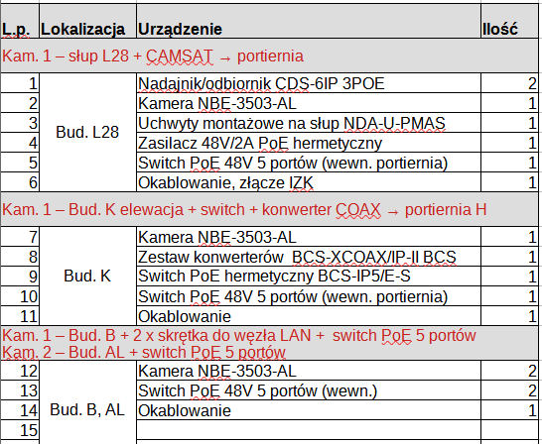

Parametry minimalne:
- Kamera: 5MP, h.265, AVF 3,2-10mm, IR 30m, IK10, IP66. WDR 120dB, analityka EVA, slot microSD, iDNR, Intelligent Streaming, szyfrowanie AES256, Onvif Profile S, G, T, iSCSI
np. NBE-3503-AL - kamera IP bullet 3000i,
- Nadajnik i odbiornik radiowy: 3 pory PoE do zasilania kamer, zasilanie 48V
np. CDS-6IP 3POE
- Switch hermetyczny/zewnętrzny min. 5 portów PoE
np. BCS-IP5/E-S
- Zestaw konwerterów transmisji LAN za pomocą przewodów koncentrycznych
np. BCS-XCOAX/IP-II BCS
- Switch wewnętrzny min. 5 portów PoE, Gigabit
np. TP-Link TL-SG1005P

W przypadku braku dostępności na rynku proponowanych kamer Zleceniodawca dopuszcza montaż innych kamer o podobnych parametrach, jednak za wcześniejszą zgodą Zleceniodawcy.

Wykonawca przed przystąpieniem do realizacji zamówienia zobowiązany jest do dokonania wizji w miejscu montażu poszczególnych zestawów szlabanów parkingowych, dokonania szczegółowych pomiarów i dokonania uzgodnień z Zamawiającym.

Wymagana gwarancja 36 miesięcy

